**Перший рівень**

**Завдання 1**

1. На твою думку, в чому полягає найбільша користь використання систем тест-менеджменту? Які їх особливості дозволяють цього досягнути?

**Test management** - процесс створення, контролю, обслуговування, зберігання результатів та аналізу проходів тестових сценаріїв і ситуацій.

Найбільша користь **Test Management System** полягає в тому, що вони використовуються для зберігання інформації про те, як належним чином проводити тестування, здійснення черговості проведення тестування згідно з його планом, а також для отримання інформації у вигляді звітів про стадії тестування та якість продукту, який тестується. Інструменти мають різні підходи до тестування і, таким чином, містять у собі різні набори функцій. Зазвичай вони використовуються для планування ручного тестування, збору даних про результати проходження чек-листів і тест-кейсів, а також для отримання оперативної інформації у вигляді звітів. **Особливостями** **Test Management System** є те, що вони:

* Допомагають оптимізувати процес тестування і забезпечують швидкий доступ до аналізу даних, засобів спільної роботи та якіснішої взаємодії між кількома проєктними групами;
* Багато систем управління тестуванням містять у собі можливість роботи з вимогами;
* Сприяють легкій комунікації і дозволяє швидко розробляти завдання для всієї команди QA та інших учасників.
* Полегшують створення тест-кейсів, управління тестовими прогонами тощо.
* Легко стежити за станом окремих етапів тестування, використовуючи інформаційні панелі та звіти.

**Другий рівень**

**Завдання 2**

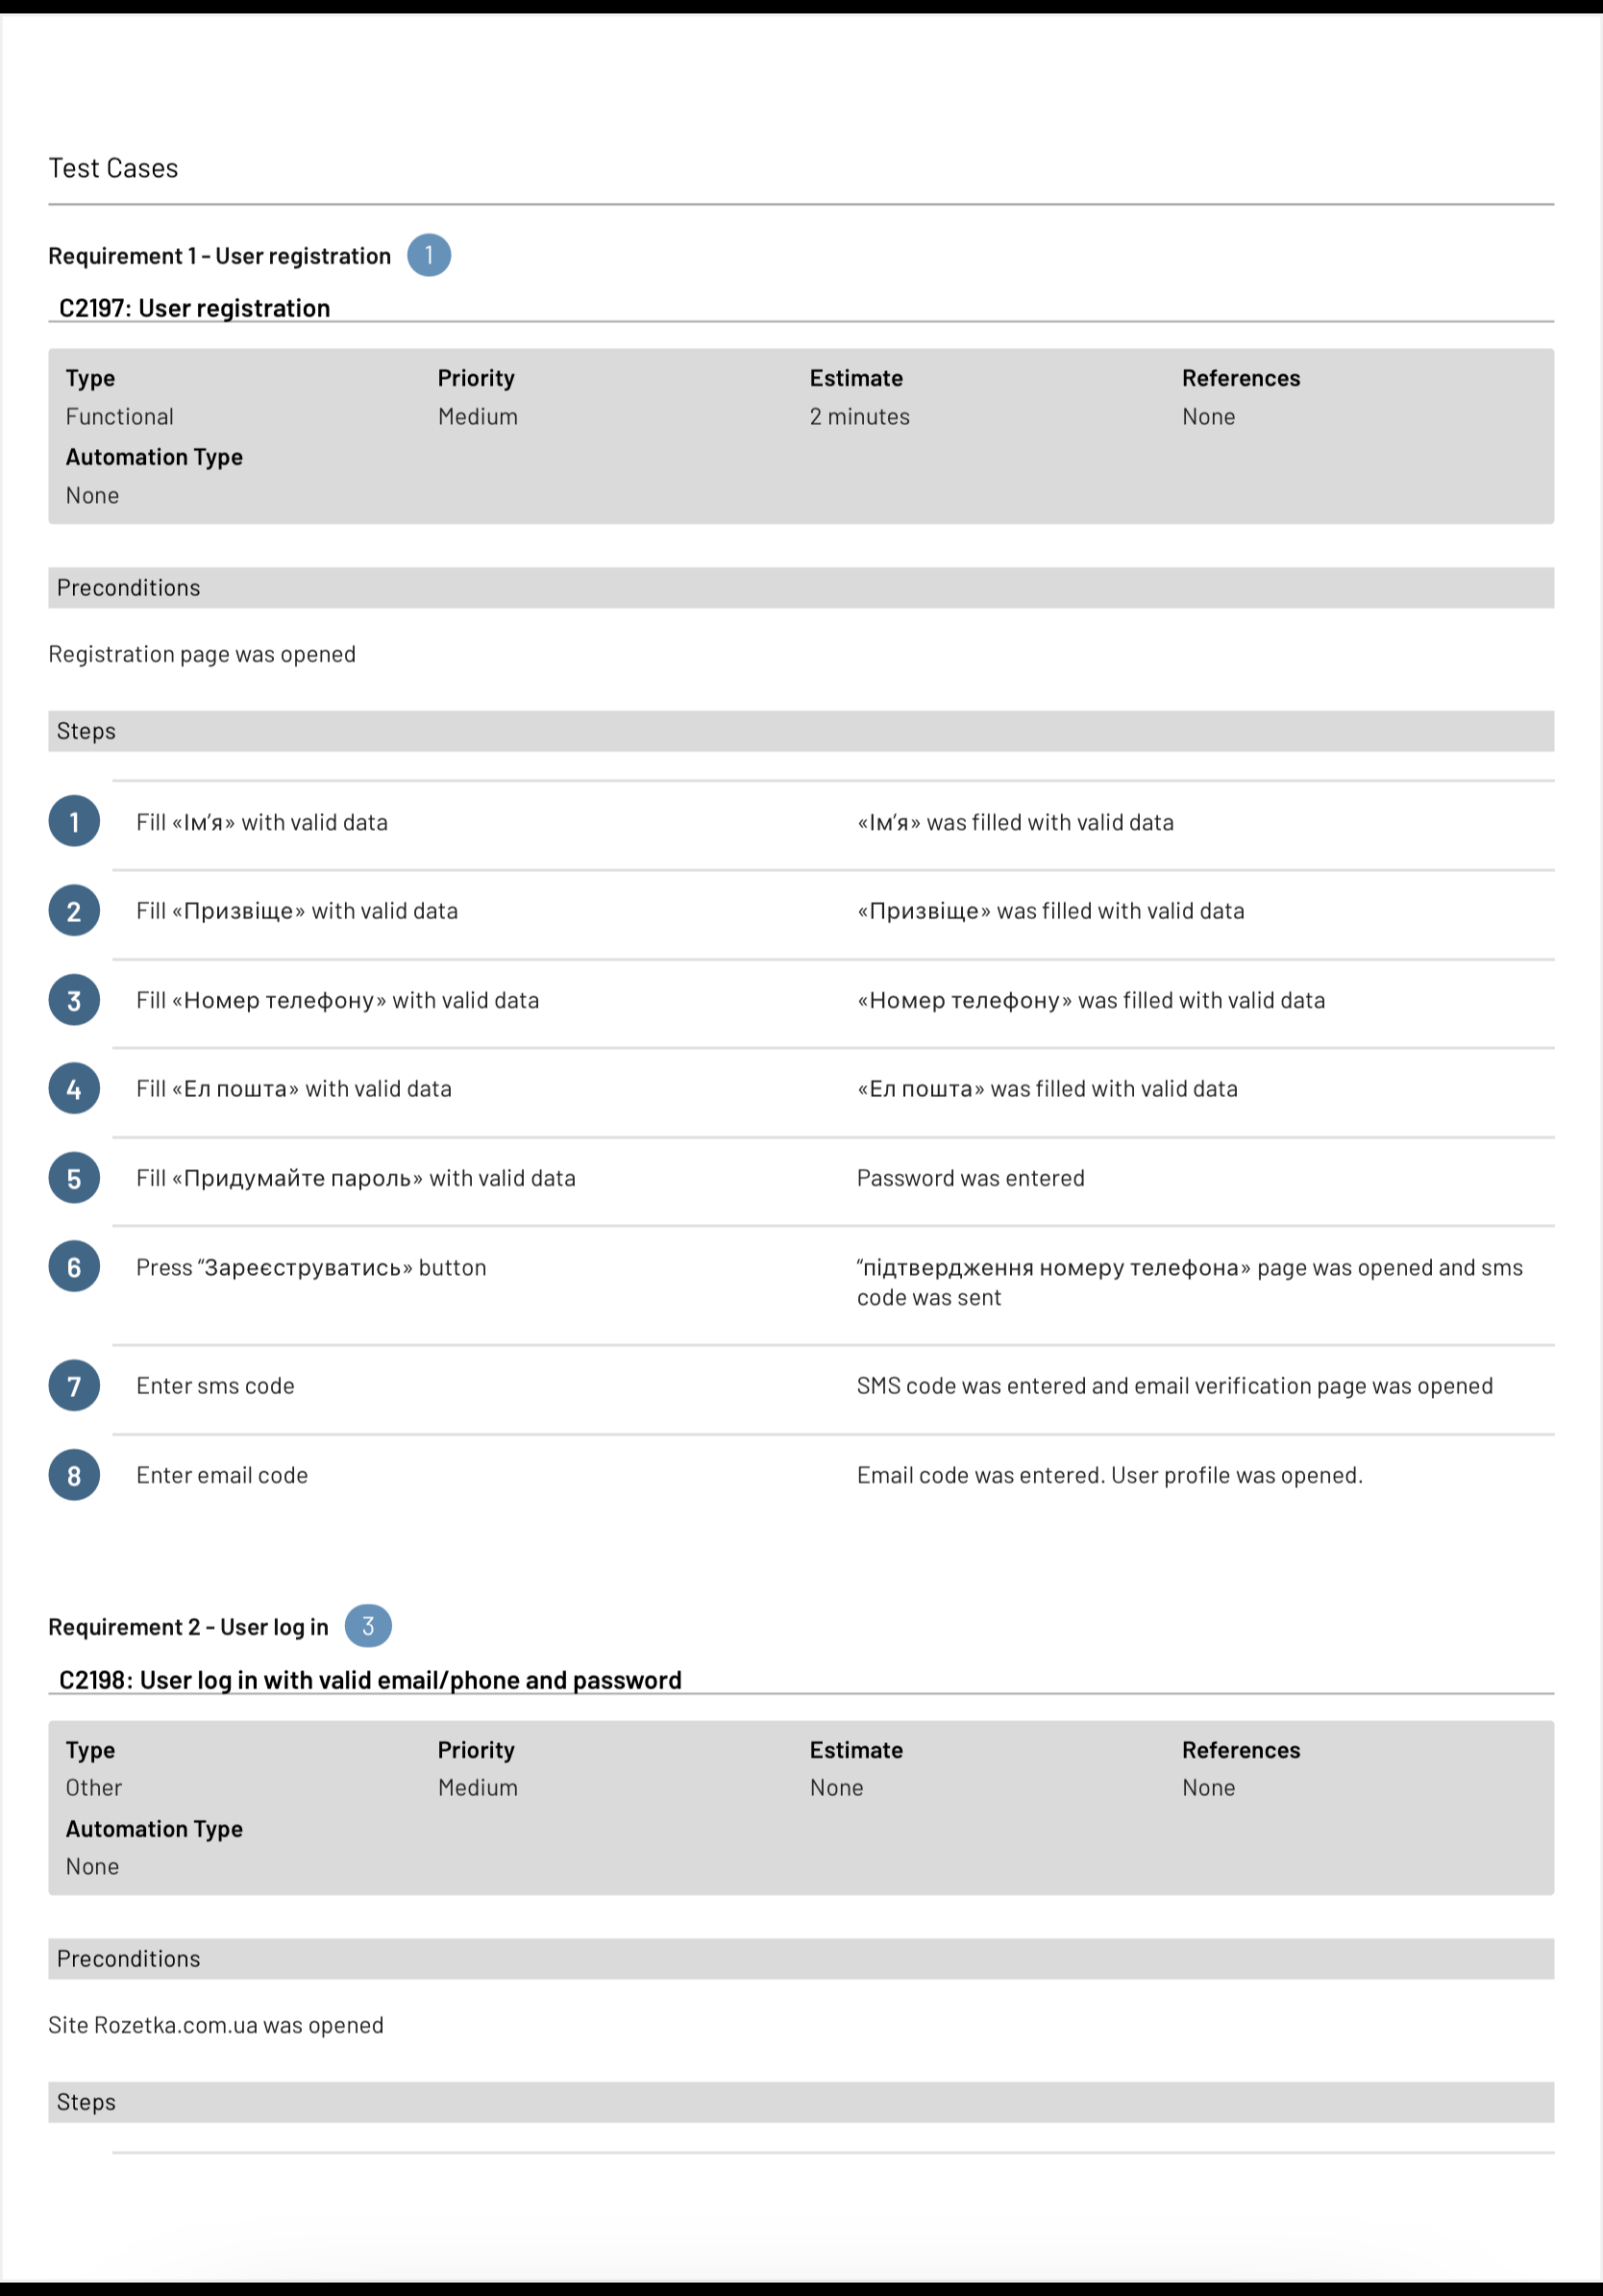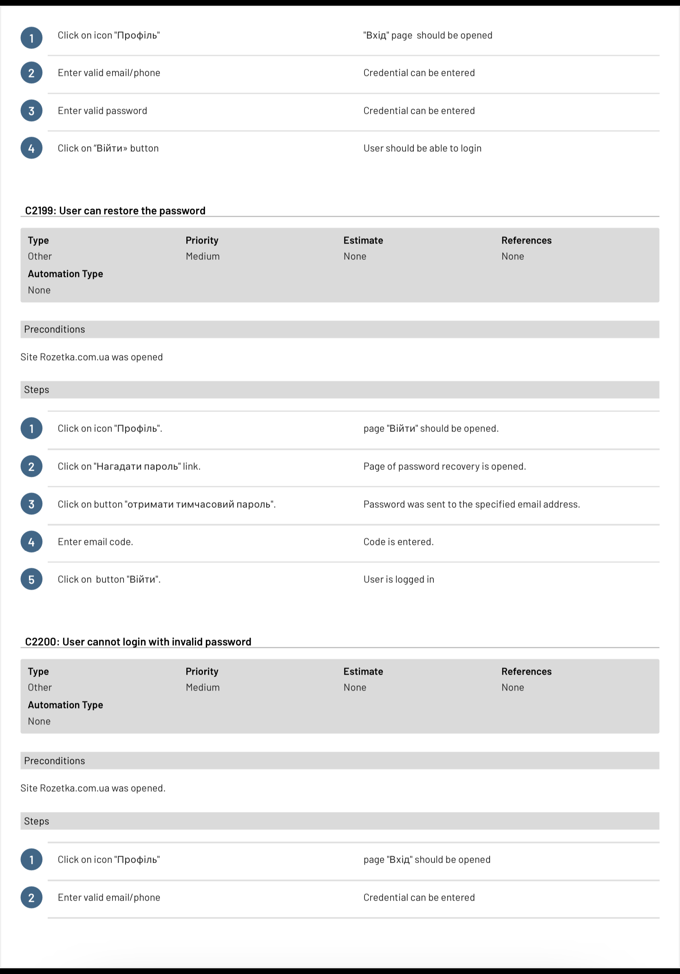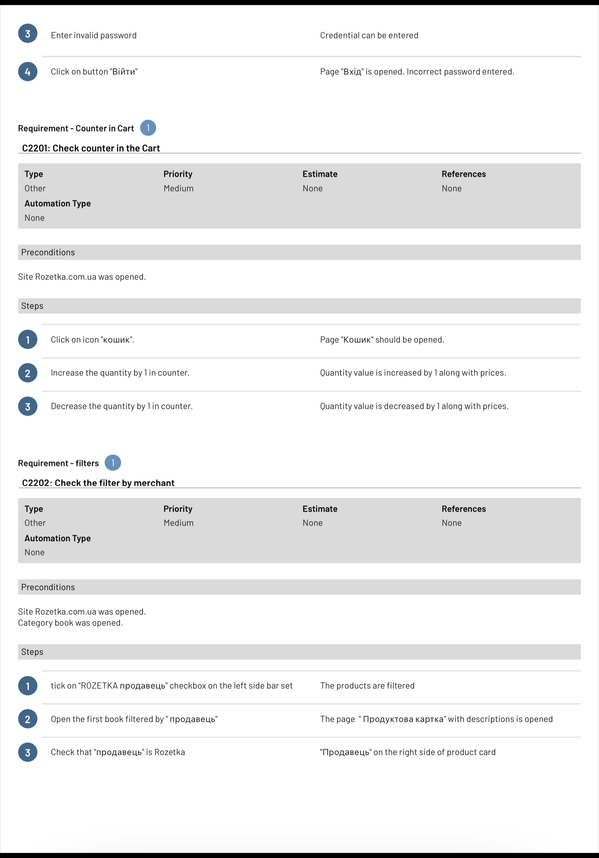

**Третій рівень**

**Завдання 2**

| **System** | **What they can?** | **Limitations** | **Price** |
| --- | --- | --- | --- |
| **Jira** | Дозволяє створити власний проєкт, налаштувати його та відстежувати весь процес виконання завдань до самого завершення;  Створення Scrum або Kanban дошок;  Для групування використовуються мітки і компоненти;  За допомогою компонентів можливо розділити об'ємну роботу на частини;  Для оптимізації управління завдання поділяються на 5 типів: Epic, Story, Тask, Sub-task, Bug.  Roadmap дозволяє створити чітке бачення продукту, який ви розробляєте;  Time tracking дозволяє командам фіксувати час, який вони витрачають на роботу над питаннями. | Інструмент важко налаштувати та звикнути до нього;  Складний користувальницький інтерфейс може ускладнити управління завданнями;  Немає функцій управління ідеями для відстеження ваших ідей та планів;  Інструмент може бути дорогим;  Відомий як повільний інструмент з тривалим часом завантаження ; | standard 7.50 $ per user/month |
| **Test-Rail** | Дозволяє швидко розробляти завдання для всієї команди QA та інших учасників;  Тестувальники можуть створювати і працювати над кількома тестовими прогонами одночасно;  Легкий і зручний спосіб імпорту тестів з Excel.  Drag & Drop з підтримкою скріншотів;  Test Report & Metrics Automation;  Масові випадки редагування та додавання результатів;  JIRA & Issue Tracker; | Немає управління вимогами;  Немає зовнішньої інформаційної панелі; | 36$/ user  ( month) |
| **Azure Devops** | Він надає інформаційну панель, за допомогою якої можна керувати проектами;  Інтегрується з Git для забезпечення версійності коду;  Інструменти забезпечують краще представлення коду;  Інтеграція API;  Дашборди;  Розширене тестування - інтегроване планове та дослідницьке тестування;  Необмежена кількість безкоштовних репозиторіїв;  Перевірка якості, безпека та постійні оновлення;  Контроль версій, звітування, управління вимогами, проєктами, автоматизовані збірки, тестування та можливості управління випусками. | Не має вбудованих дорожніх карт для відстеження прогресу;  Інтеграція з продуктами не Microsoft є складною;  Azure Pipeline - робочий процес є простим( не можна встановлювати конструкції if-else or switch-case). Це ускладнює розробку складних робочих процесів;  Щоб вивчити всі функції треба витратити дуже багато часу. | BASIC PLAN $6/user/month  BASIC + TEST PLAN $52/user/month |
| **Trello** | freemium-модель;  налаштування нотифікацій на електронну адресу;  наочність в процесі виконання задачі;  можливість роботи на кількох дошках;  інтеграція з різними сервісами. | Проект з великою кількістю завдань буде важко візуалізувати**;**  Має обмежену кількість переглядів;  Не показує залежності між завданнями;  Не повнофункціональний інструмент управління проектами;  Обмеження інтеграцій (експорт здійснюється лише у форматі JSON для безкоштовної версії та CSV для платних версій). | standard  5$ per user/month |